Verkeersbesluit tijdelijke wijziging tijdvak geslotenverklaring voor motorvoertuigen op meer dan 2 wielen op de Den Ilp te Den Ilp, gem. Landsmeer

VB2024-004
Burgemeester en wethouders van Landsmeer
Gelet op:
- artikel 18, lid 1 onder d van de Wegenverkeerswet 1994 (hierna: WVW 1994) dat verkeersbesluiten worden genomen door burgemeester en wethouders voor zover zij betreffen het verkeer op wegen, welke niet in beheer zijn bij het Rijk, de provincie of een waterschap;
- artikel 15, lid 2 van de WVW 1994, dat maatregelen op of aan de weg tot het aanbrengen van voorzieningen ter regeling van het verkeer geschieden krachtens een verkeersbesluit, indien de maatregelen leiden tot een beperking of uitbreiding van het aantal categorieën weggebruikers dat van een weg of weggedeelte gebruik kan maken;
- artikel 2 van de Wegenverkeerswet 1994, lid 1 onder d inzake het zoveel mogelijk waarborgen van de vrijheid van het verkeer;
- artikel 24 van het BABW dat verkeersbesluiten worden genomen na overleg met de politie Noord Holland, district Zaanstreek Waterland;
- Op grond van artikel 15, eerste lid, van de Wegenverkeerswet 1994 moet een verkeersbesluit worden genomen voor de plaatsing of de verwijdering van de in artikel 12 van het Besluit admi nistratieve bepaling inzake het wegverkeer (BABW) genoemde verkeerstekens, alsmede onderborden voor zover daardoor een gebod of verbod ontstaat of wordt gewijzigd.

Overwegende:

Motivering en doel
De gemeente Landsmeer is wegbeheerder op de binnen de bebouwde kom gelegen weg Den Ilp te Den Ilp in de gemeente Landsmeer.
Tijdens een inspectie in oktober 2022 bleek dat de steunpunten van de brug in de Rijksweg A7 ter hoogte van de Neckerstraat in Purmerend niet meer voldoen om de massa van zwaar verkeer, zoals grote vrachtwagens, te dragen. Hierdoor mag vrachtverkeer dat zwaarder is dan 30 ton sindsdien niet meer over de brug. Dit vrachtverkeer wordt omgeleid via provinciale wegen. Dat kost extra tijd voor het vrachtverkeer en zorgt bovendien voor meer verkeer op de provinciale (N246, N247 en N244) en gemeentelijke wegen in de omgeving van Purmerend.
De steunpunten worden versterkt. Rijkswaterstaat versterkt de steunpunten van de brug in 2 delen, namelijk per weghelft. De werkzaamheden aan beide weghelften nemen naar verwachting 5 maanden in beslag, van 1 april tot 1 september 2024. Tijdens de werkzaamheden blijft de brug beperkt open voor verkeer. Eén weghelft van de brug is dan open voor verkeer in beide richtingen. De 2 rijstroken per rijrichting zijn daardoor smaller. Daarom wordt de maximumsnelheid op de brug teruggebracht naar 70 kilometer per uur.Bovendien wordt vrachtverkeer zwaarder dan 25 ton van de brughelften geweerd. Toerit 4 Purmerend-Zuid richting Hoorn, toerit 5 Purmerend richting Zaandam en afrit 5 Purmerend vanuit de richting Zaandam zijn tijdens de werkzaamheden afgesloten. Afrit 4 Purmerend-Zuid vanuit de richting Hoorn blijft open. Er moet rekening worden gehouden met fors extra reistijd en flinke vertraging op de A7 en op de regionale en provinciale wegen in Noord-Holland. Rijkswaterstaat heeft met onder andere wegbeheerders en hulpdiensten een bereikbaarheidsplan opgesteld.
Voor de start van de werkzaamheden heeft Rijkswaterstaat een overkoepelend bereikbaarheidsplan opgesteld. Het is essentieel dat provinciale wegen bereikbaar blijven om het omgeleide verkeer mogelijk te maken. Om de doorstroming op bijvoorbeeld één van de omleidingsroutes N244-N246 te waarborgen, is het noodzakelijk de gebruikelijke drukte op de N203/N246/N8 aanzienlijk te verminderen. Specifieke (nood)diensten moeten altijd kunnen blijven rijden, met mogelijk beperkte toegang voor vrachtverkeer. Gemeenten zijn inmiddels aangesloten op verkeerskundige overleggen met Rijkswaterstaat en de buurgemeenten, waar ook het voorkomen van sluiproutes aandacht krijgt.
Het eindproduct van dit proces is het beperken van het door doorgaand verkeer voorziene hinder, vertraging en filevorming in de wijde omgeving van Purmerend door het nemen van verkeersmaatregelen in het belang van veiligheid, leefbaarheid en bereikbaarheid.
Het voorliggend verkeersbesluit omschrijft de besluitplichtige plaatsing of verwijdering van verkeerstekens als gevolg van de door de gemeente besloten maatregelen om gedurende de avondspits doorgaande motorvoertuigen te weren uit een groot gebied rondom Purmerend, waarbij een uitzondering wordt gemaakt voor ontheffinghouders.
Separaat aan dit verkeersbesluit worden door dit college en door andere wegbeheerders verkeersbesluiten genomen voor andere locaties, deelgebieden en deelonderwerpen.
Overwegende:
- dat de gemeente zich bewust is van de dringende noodzaak om de brug in de rijksweg A7 over de Neckerstraat in Purmerend op korte termijn grootschalig te repareren en te vernieuwen;
- dat de gemeente zich realiseert dat deze werkzaamheden aan de A7 en daarmee gepaard gaande verkeersmaatregelen ingrijpende gevolgen hebben voor de verkeersafwikkeling op het onderliggende wegennet, in Purmerend en een groot gebied rondom Purmerend;
- dat flankerende maatregelen worden genomen om onder andere het verkeer soepel en vlot te leiden over alternatieve routes;
- dat desondanks verwacht wordt dat sluipverkeer ontstaat op wegen die daarvoor niet geschikt zijn en daarop niet zijn berekend;
- dat in verband met vorenstaande meerdere wegen in dit gebied gesloten worden verklaard voor motorvoertuigen;
- dat het bestaande tijdvak (16 - 19 h) op het onderbord van bord C6 van bijlage 1 van het RVV 1990 geplaatst op de Den Ilp nabij no.170A te Den Ilp afwijkt van die overige geslotenverklaringen;
- dat door middel van het plaatsen van een onderbord bij bord C6 van bijlage 1 van het RVV 1990, met de tekst ’15.30 - 19 h’, de Den Ilp, nabij no. 170A te Den Ilp gedurende dat tijdvak gesloten wordt verklaard voor motorvoertuigen op meer dan 2 wielen;
- dat deze wijziging tevens op de vooraankondiging wordt doorgevoerd;
Belangenafweging
- dat gelet op artikel 2 van het WVW 1994 de hiervoor genoemde verkeersmaatregel strekt tot het voorkomen of beperken van door het verkeer veroorzaakte overlast, hinder of schade alsmede de gevolgen voor het milieu, bedoeld in de Wet milieubeheer;
- dat gelet op artikel 2 van het WVW 1994 het zoveel mogelijk waarborgen van de vrijheid van het verkeer in het geding komt bij realisatie van de verkeersmaatregel;
- dat het in het geding zijn van het belang van het zoveel mogelijk waarborgen van de vrijheid van het verkeer gedurende deze werkzaamheden aan de A7 ondergeschikt wordt geacht ten opzichte van de belangen die met dit verkeersbesluit worden gediend, omdat zonder het treffen van de in dit verkeersbesluit genoemde verkeersmaatregel de verkeersveiligheid, bereikbaarheid en leefbaarheid ten tijde van deze werkzaamheden aan de A7 niet kan worden gegarandeerd;
- dat om de bereikbaarheid tijdens deze werkzaamheden aan de A7 voor het verkeer binnen dit gebied te waarborgen door het bevoegd gezag onder voorwaarden ontheffingen worden verleend;
- dat gelet op artikel 12 van het BABW voor het verwijderen of plaatsen van het verkeersbord C6 van bijlage 1 van het RVV 1990 met de daarbij behorende onderborden, een verkeersbesluit is vereist;
Advies politie
Overeenkomstig artikel 24 BABW is over het voornemen tot het nemen van dit verkeersbesluit overleg gepleegd met de gemandateerde namens de Korpschef van de Politie Noord-Holland. Deze adviseerde positief op het voorgenomen besluit.

Besluit
1. Door middel van het verwijderen van het bestaande onderbord (16 - 19 h) en het plaatsen van een onderbord met de tekst ’15.30 - 19 h’ onder het bord C6 van bijlage 1 van het RVV 1990, de Den Ilp, nabij no. 170A te Den Ilp gedurende dat tijdvak gesloten te verklaren voor motorvoertuigen op meer dan 2 wielen;
2: deze maatregel van kracht te verklaren gedurende de periode van 1 april tot en met september 2024 of zoveel korter als mogelijk dan wel zoveel langer als noodzakelijk is;
Situatieschets:
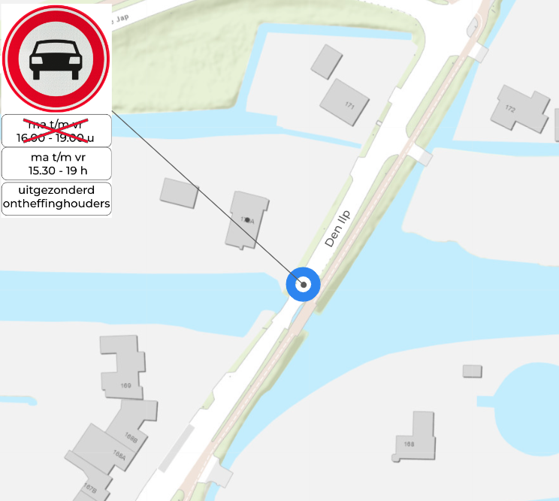
Dit besluit wordt op de gebruikelijke wijze gepubliceerd in het Gemeenteblad via www.officielebekend makingen.nl/gemeenteblad.
Landsmeer,
namens burgemeester en wethouders van Landsmeer,
de beleidsmedewerker openbare ruimte,
J.R. Vrieswijk
7 maart 2024

Bezwaar- of beroepsclausule
Op grond van artikel 7:1 van de Algemene wet bestuursrecht kunt u tegen dit besluit binnen 6 weken na de dag van toezending een gemotiveerd bezwaarschrift indienen bij het college van Burgemeester en wethouders, Postbus 1, 1120 AA Landsmeer.
Het bezwaarschrift moet worden ondertekend en moet tenminste bevatten:
A. de naam en het adres van de indiener;
B. de dagtekening;
C. een omschrijving van het besluit waartegen het bezwaar is gericht
D. de gronden van het bezwaar
Dit bezwaarschrift schorst de werking van het besluit niet.
Op grond van artikel 8:81 van de Algemene wet bestuursrecht kunt u de voorzieningenrechter van de rechtbank te Haarlem, sector bestuursrecht, Postbus 1621, 2003 BR Haarlem, verzoeken een voorlopige voorziening te treffen indien onverwijlde spoed, gelet op de betrokken belangen, dat vereist. Voorwaarde is wel dat u ook bezwaar hebt gemaakt.
U kunt het verzoek voorlopige voorziening ook digitaal indienen bij de genoemde rechtbank via http://loket.rechtspraak.nl/bestuursrecht. Daarvoor moet u wel beschikken over een elektronische handtekening (DigiD). Kijk op de genoemde site voor de precieze voorwaarden.

